Program Kemitraan Masyarakat Kelompok Tani Durian Saling Angkat Dan Kelompok Pengolah (Pelopo Durian) Desa Juru Mapen Kecamatan Buer Kabupaten Sumbawa

^{1*}Yadi Hartono, ²Ade Maryam Oklima
^{1*}Program Studi Agribisnis Fakultas Pertanian Universitas Samawa,
²Program Studi Agroteknologi Fakultas Pertanian Universitas Samawa
Alamat : Jln Bay Pass Sering, Kecamatan Unter Iwes, Sumbawa, NTB 61213.
*Penulis Korespondensi: Email:yadihartono82@yahoo.com/yadihartono@universitassamawa.ac.id

ABSTRAK
PKM ini ditujukan untuk meningkatkan pengetahuan sekaligus keterampilan terhadap dua kelompok masyarakat Desa Juru Mapen Kabupaten Sumbawa, yaitu kelompok pembudidaya durian Saling Angkat dan kelompok pengolah buah Durian terutama dalam hal: peningkatan produksi, pemasaran dan manajemen usaha. Untuk mencapai tujuan tersebut, PKM yang dilaksanakan mulai Maret hingga Mei 2018 menggunakan metode pelatihan dan pendampingan. Adapun transfer IPTEK dalam kegiatan pelatihan yang telah digelar yaitu: teknik budidaya dan peremajaan pohon durian, teknik penanganan hama monyet dengan anjing buruan, strategi pemesaran dan manajmen usaha dan tata cara pembuatan beberapa jenis kue olahan berbahan baku buah durian. Hasil PKM ini menunjukkan bahwa anggota dari ke-2 kelompok memahami teknik-teknik budidaya dan peremajaan pohon durian, teknik pemanfaatan anjing buruan dalam penanggulangan hama monyet, teknik pemanfaatan media social Facebook dalam pemasaran produk secara online dan terampil dalam menghasilkan beberapa jenis kue olahan berbahan baku buah durian.
Kata Kunci : Pembudidaya durian, pengolah buah durian

COMMUNITY PARTNESHIP PROGRAM OF FARMER GROUP OF DURIAN SALING ANGKAT AND PRODUCER GROUP (Pelopo Durian) OF JURU MAPIN VILLAGE SUMBAWA REGENCY

^{1*}Yadi Hartono, ²Ade Maryam Oklima
^{1*}Majoring of agribusiness Faculty of agriculture Samawa university,
²Majoring of agro technology faculty of agriculture Samawa University
Address: Jln Bay Pass Sering, Unter Iwes district, Sumbawa, NTB 61213.
*correspondence writers: Email:yadihartono82@yahoo.com/yadihartono@universitassamawa.ac.id
Abstrac
This Community Partneship Program (PKM) aimed to improve both of knowledge and skill toward two community group of Juru Mapin village Sumbawa regency, namely group of durian cultivator Saling Angkat and group of durian producer especially in form of: improving production, marketing and business management. To achieve those goal, PKM that done in early of March until May 2018 was used training and mentoring method. The form of science and technology implementation in training and mentoring was cultivating technique and rejuvenation of durian tree, technique of monkey expulsion with dog hunter, marketing strategy and marketing business and cultivation procedure of processed made of durian. The result of this PKM show that both of the groups understand technique of cultivation and rejuvenation of durian tree, technique of using dog hunter to expulse monkey, technique of using social media like facebook in online product marketing and skilled in producing any pressed cake ingredient of durian
Keywords: durian cultivation, durian producer

PENDAHULUAN
Kelompok pengolah buah Durian atau dikenal dengan kelompok Pelopo Durian adalah kelompok yang menjalankan usaha kecil dalam skala rumah tangga. Kelompok ini berdiri tahun 2012 dengan anggota 20 orang. Kelompok ini terbetuk dari kebiasaan kumpul bersama dalam sejumlah kegiatan kemasyarakatan dan kesamaan hobi dalam pembuatan kue. Pemilihan usaha pengolahan buah durian oleh kelompok Pelopo Durian, atas pertimbangan ketersediaan bahan baku yang mudah didapat dikerenakan Desa Juru Mapen merupakan satu-satunya desa penghasil durian di Kabupaten Sumbawa.
Usaha pengolahan buah durian oleh kelompok ini awalnya hanya terbatas pada satu jenis produk olahan yaitu pelopo durian yang merupakan salah satu kue khas Kabupaten Sumbawa dan Sumbawa Barat. Diketahui hanya ± 2 tahun (2012-2013) kelompok ini aktif berproduksi. Menurut ketua kelompok, susahnya memperoleh bahan baku adalah masalah utama yang menyebabkan usaha ini tidak aktif. Lebih lanjut dijelaskan oleh ketua kelompok bahwa sejak 2014 banyak pohon durian masyarakat yang tidak berbuah. Adapun masalah lainnya yaitu minimnya keterampilan kelompok dalam membuat varian produk, pembukuan keuangan, dan perluasan pasar.
Terkait masalah turunya produksi buah durian, dibenarkan oleh Kelompok Tani Saling Angkat selaku kelompok pembudidaya durian di Desa Juru Mapen. Menurut Ketua kelompok Tani Saling Angkat, rata-rata kemamapuan produksi durian saat ini hanya 10 buah dalam 20 pohon durian yang dimiliki petani anggota. Para anggota Kelompok Tani Saling Angkat menduga kuat hal tersebut dikarenakan adanya serangan hama monyet dan penyakit serta banyaknya pohon durian yang ada sudah berumur tua.
Untuk menjawab permasalahan tersebut, maka pelaksanaan PKM ini akan difokuskan pada peningkatan pengetahuan dan keterampilan bagi kelompok pelopo durian dan kelompok tani saling angkat, melalui pelatihan dan pendampingan.

METODE PELAKSANAAN KEGIATAN
Tempat dan Waktu
PKM ini dilaksanakan di Desa Juru Mapen Kecamatan Buer Kabupaten Sumbawa. Pelaksanaannya dimulai bulan Maret hingga Mei 2018. Adapun lokasi kegiatan adalah sebagai berikut :
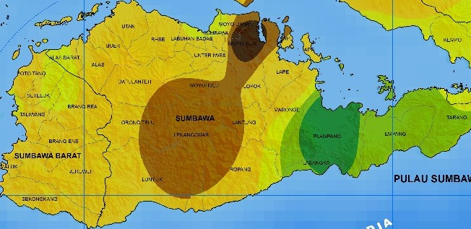  Keterangan : : Lokasi Mitra | 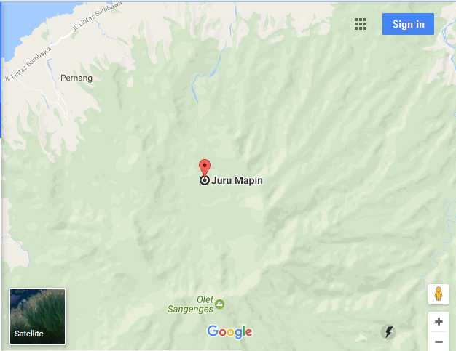
Gambar 2 : Peta Pulau Sumbawa Untuk Menunjukkan Posisi Mitra dan Peta Posisi Mitra yang diambil menggunakan google maps tahun 2017

Tahapan dan Metode Pelaksanaan Kegiatan
Pelaksanaan kegiatan dilakukan melalui 3 tahapan yaitu, sebagai berikut :
- Tahap Persiapan
Adapun bentuk kegiatan dalam tahap persiapan yaitu, sebagai berikut :
- Koordinasi dengan pemerintah desa Juru Mapen. Kegiatan ini ditujukan untuk mengkomunikasikan secara umum tentang program PKM mulai dari tujuan program, sasaran, bentuk kegiatan dan luaran program. Kegiatan koordinasi ini juga sekaligus untuk meminta ijin dan dukungan pemerintah Desa guna kelancaran selama kegiatan berlangsung.
- Persiapan lokasi pelatihan. Kegiatan ini melibatkan kelompok mitra dengan meminta pertimbangan pemerintah Desa
- Persiapan alat dan bahan. Kegiatan ini dilakukan secara bersama-sama dengan kelompok mitra terutama dalam hal pembelian Alat dan bahan yang digunakan untuk praktek langsung pembuatan kue olahan berbahan baku buah durian.

- Tahapan Pelaksanaan
Kegiatan pelatihan dan pendampingan pada Kelompok Pelopo Durian dan Kelompok Tani Saling Angkat dikelompok menjadi 2, yaitu:
- Pelatihan secara teoritis
Kegiatan pelatihan ini bertujuan memberikan pemahaman teoritis kepada kelompok mitra sesuai dengan kebutuhannya masing-masing. Adapun materi yang disampaikan untuk Kelompok Tani Saling Angkat selaku kelompok pembudidaya adalah teknik budidaya durian meliputi: cara perawatan, pemupukan dan peremajaan durian, dan cara penanganan musuh atau hama durian terutama monyet. Sedangkan untuk kelompok pelopo durian, materi yang disampaikan adalah teknik pemilihan buah durian yang berkualitas, variasi olahan buah durian, teknik pengemasan, pemasaran dan manajemen usaha. Pada kegiatan ini juga dilakukan evaluasi awal terhadap pemahaman kelompok mitra pada bidangnya masing-masing. Metode pendekatan yang digunakan dalam pelaksanaan evaluasi ini adalah menggunakan kuesioner.
- Praktek teknik budidaya dan pembuatan kue olahan berbahan baku buah durian
Praktek teknik budidaya bagi kelompok Tani Saling Angkat difokuskan pada teknik peremajaan durian dengan metode stek atau sambung dan pelatihan teknik penanganan hama monyet pada durian dengan memanfaatkan musuh alami (anjing pemburu). Sedangkan praktek pembuatan kue olahan bagi Kelompok Pelopo Durian difokuskan pada 3 jenis produk kue olahan. Adapun olahan yang dipraktekkan pada kegiatan ini adalah : Brownies durian, Pancake Durian, dan Bolu Gulung Durian. Untuk menjawab permasalan pemasaran produk, Kelompok Pelopoh Durian juga diajarkan membuat lapak online dengan memanfaakan media social facebook, disamping memfasilitasi dengan sejumlah took-toko kue dan roti yang ada di kota Sumbawa Besar. Lalu untuk menjawab permasalah pembukuan keuangan, Kelompok Pelopoh Durian juga dilatih tata cara pembukuan keuangan sederhana untuk UKM.

Evaluasi Program
Evaluasi dalam PKM ini dilakukan pada setiap tahapan kegiatan (on-going) dan evaluasi keseluruhan kegiatan atau evaluasi akhir. Adapun hal-hal yang menjadi fokus dalam pelaksanaan evaluasi diantaranya: Tingkat partisipasi anggota kelompok mitra pada setiap kegiatan dan peningkatan pengetahuan dan keterampilan anggota kelompok mitra.

HASIL DAN PEMBAHASAN

- Koordinasi Kegiatan dan Respon Pemerintah Desa
Koordinasi kegiatan dengan pemerintah desa adalah satu dari tiga jenis kegiatan dalam tahap persiapan pelaksanaan PKM ini. Kegiatan ini digelar minggu awal bulan Maret 2018. Merujuk pada defenisi koordinasi yaitu sebagai kegiatan yang dilakukan oleh berbagai pihak yang sederajat (equal in rank or order, of the same rank or order, not subordinate) untuk saling memberi informasi dan mengatur (menyepakati) hal tertentu (Ndraha, 2003) maka dalam konteks ini Ketua bersama Anggota Tim PKM turun dan bertemu langsung dengan pemdes Desa juru Mapen dan kelompok mitra dalam kerangka mengkomunikasikan tentang pelaksanaan program PKM, mulai dari tujuan program, sasaran kelompok binaan program, bentuk kegiatan, jangka waktu, dan luaran program. Disamping itu, kegiataan koordinasi sekaligus ditujukan untuk meminta ijin dan dukungan pemdes dalam rangka mensukseskan pelaksanaan kegiatan PKM tersebut.
Dari proses koordinasi tersebut, Pemdes Desa Juru Mapin mengapresiasi langkah Universitas Samawa (UNSA) yang telah menjadikan Desa Juru Mapin sebagai salah satu Desa Binaan LPPM (UNSA) dan disampiakan juga ucapan terima kasih khusus untuk Dosen Pemenang PKM yang menjadikan Desa Juru Mapen Sebagai lokasi program PKM tahun ini. Dalam konteks ini, Pemdes bersama-sama masyarakat yang masuk dalam kelompok mitra PKM ini siap berpartisipasi dan mendukung guna kesuksesan pelaksanaan program ini di Desa Juru Mapen.

- Penyuluhan dan Pelatihan
Penyuluhan berasal dari kata “suluh” yang berarti “obor” atau “pelita” atau “yang memberi terang”. Dengan penyuluhan diharapkan terjadi peningkatan pengetahuan, keterampilan dan sikap. Pengetahuan dikatakan meningkat bila terjadi perubahan dari tidak tahu menjadi tahu dan yang sudah tahu menjadi lebih tahu. Keterampilan dikatakan meningkat bila terjadi perubahan dari yang tidak mampu menjadi mampu melakukan suatu pekerjaan yang bermanfaat. Sikap dikatakan meningkat, bila terjadi perubahan dari yang tidak mau menjadi mau memanfaatkan kesempatan-kesempatan yang diciptakan. (Ibrahim, 2003). Sedangkan Pelatihan merupakan. Proses perbaikan performace pekerja pada suatu pekerjaan tertentu yang sedang menjadi tanggung jawabnya atau satu pekerjaan yang ada kaitannya dengan pekerjaan (Gomes, 2001)
Kegiatan penyuluhan dan pelatihan pada PKM ini ditujuakan untuk meningkatkan pengetahuan sekaligus keterampilan pada anggota kedua kelompok yaitu kelompok Pelopo Durian dan Kelompok Tani Saling Angkat. Kegiatan ini berlangsung selama 3 hari, sejak 24 hingga 26 Maret 2018. Kegiatan tersebut dihadiri oleh seluruh anggota kedua kelompok mitra. Adapun materi pelatihan yang diberikan, meliputi: (1). teknik perawatan dan peremajaan tanaman durian (2). teknik perlindungan kebun durian dari hama terutama monyet dengan pemanfaatan anjing buruan; (3). Starategi pemasaran produk bisnis rumahan; (4). Pembukuan keuangan sederhana untuk UKM; dan (5). Pembuatan kue olahan buah durian. Untuk materi 1 dan 2 disampiakan pada hari pertama, lalu materi 3 dan 4, disampaikan pada hari kedua, sedangkan materi 5 disampikan pada hari ketiga. Adapun rincian materi yang disampaikan sebagai berikut:
- Pelatihan perlindungan kebun durian dari hama monyet dengan pemanfaatan anjing buruan, khusus disampaikan kepada Kelompok Tani Saling Angkat selaku kelompok pembudidaya durian. Kegiatan tersebut berlangsung di salah satu lahan/kebun durian miliki anggota kelompok Saling Angkat. Spesifikasi materi-materi yang disampikan meliputi: pengenalan cirri-ciri fisik anjing yang dapat dijadikan sebagai penjaga kebun/anjing buruan dan contoh makanan yang baik diberikan untuk konsumsi anjing buruan. Menurut Narasumber yang dilibatkan dalam pelatihan ini, ciri-ciri anjing yang dapat dijadikan sebagai penjaga kebun/anjing buruan adalah: a). memiliki dua pusar pada bagian kepala, b) punya pusar pada bokong, c). mudah mengonggong ketika melihat musuh; dan d). ekor berdiri dan bengkok kearah yang berlawangan dengan arang daun telinga. Ciri-ciri fisik yang demikian menurut pengetahuan lokal (local knowledge) stempat memiliki kempauan berburu sangat baik tanpa banyak harus dilatih. Lebih lanjut narasumber menjelaskan bahwa untuk menjaga anjing tetap baik dalam berburu makanan yang diberikan juga harus tetap dijaga. Salah satu jenis makanan yang baik diberikan guna menjaga anjing buruan tetap hebat dalam berburuh adalah daging terutama daging dari hewan hasil buruannya. Menurut narasumber anjing buruan juga tidak diperbolehkan untuk diberikan tulang.

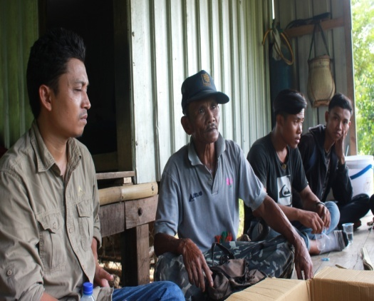 | 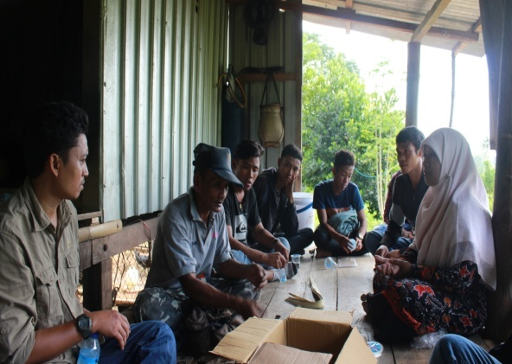
Gambar 3 : Suasana pelatihan Anjing Penjaga Kebun Durian
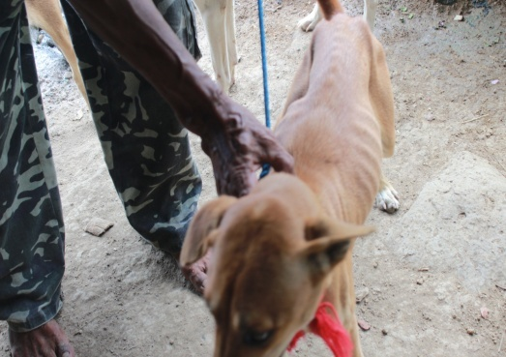 | 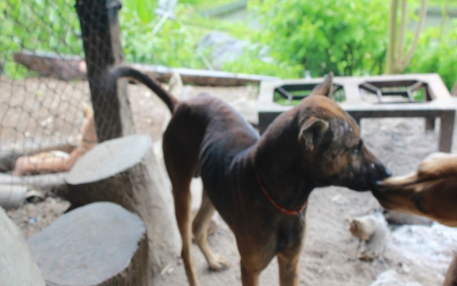
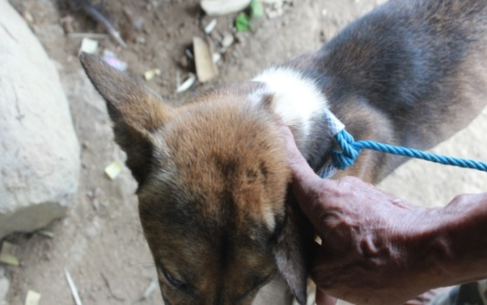 | 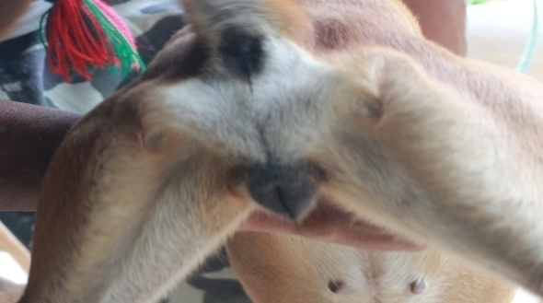
Gambar 4 : Jenis/tanda fisik anjing yang digunakan sebagai penjaga kebun/anjing buruan

- Pelatihan Perawatan/peremajaan Tanaman durian

Disamping materi terkait pelatihan perlindungan kebun dengan pemanfaatan anjing buruan bagi kelompok Tani Saling Angkat, juga disampikan materi terkait teknik Perawatan/peremajaan Tanaman Durian. Secara umum materi yang disampaikan meliputi: cara dan manfaat dilakukan penjarangan, penyulaman dan penyiangan, teknik dan manfaat pemangkasan akar, teknik pembentukan tanaman durian yang terlanjur tua, jenis, dosis dan teknik pemupukan, teknik pengairan, waktu penyemprotan pestisidan dan pemeliharaan lainnya.

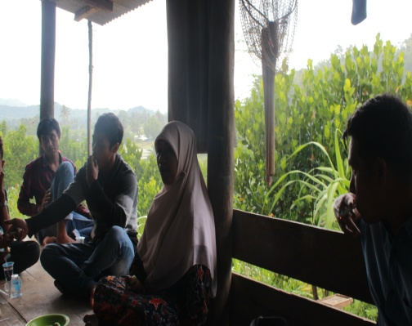 | 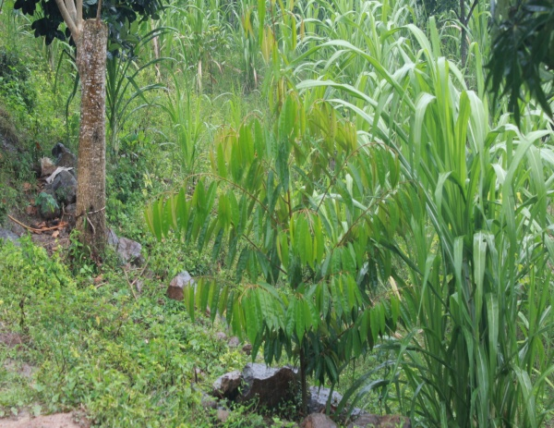
Gambar 5 : Penyampaian Materi Oleh Pemateri, dan Pohon Durian Hasil Pelatihan

- Pelatihan Startegi Pemasaran bagi produk bisnis rumahan
Strategi Pemasaran adalah logika pemasaran dimana unit bisnis berharap untuk menciptakan nilai dan memperoleh keuntungan dari hubungannya dengan konsumen (Kotler dan Amstrong, 2008). Sedangkan menurut Kurtz (2008) Strategi Pemasaran adalah keseluruhan program perusahaan dalam menentukan target pasar dan memuaskan konsumen dengan membangun kombinasi elemen dari Marketing Mix; produk, distribusi, promosi, dan harga. Merujuk pada defenisi tersebut, lalu karateristik produk serta skala usaha dari kelompok mitra, maka materi yang disampikan mencakup: teknik pemasaran: konvensional Versus digital/online, Kenapa harus digiatal marketing/pemasaran online, dan teknik pemanfaatan/pembuatan akun social media seperti facebook dalam pemasaran produk online.
- Pelatihan Pembukuan Keuangan Sederhana Bagi UKM
Laporan keuangan menurut SAK adalah bagian dari proses pelaporan keuangan yang lengkap biasanya meliputi neraca, laporan laba rugi, laporan perubahan posisi keuangan yang dapat disajikan dalam berbagai cara seperti misalnya: sebagai laporan arus kas, atau laporan arus dana, catatan dan laporan lain serta materi penjelasan yang merupakan bagian integral dari laporan keuangan. Sedangkan Baridwan (2004) mendifinisikan Laporan keuangan secara sederhana yaitu ringkasan dari suatu proses pencatatan, merupakan suatu ringkasan dari transaksi-transaksi keuangan yang terjadi selama tahun buku yang bersangkutan. Pada pelatihan ini, kelompok mitra disamping dijelaskan manfataan dari pembukuan keuangan bagi usaha juga diajarkan cara penyusunan pembukuan keuangan sederhana. Dalam kegiatan tersebut, kelompok mitra diperkenalkan minimal 3 jenis buku kas yang harus dimiliki kelompok yaitu: buku kas pengeluaran, buku kas penjualan dan buku kas utama. Kemudian diperkenal juga contoh-contoh dari jenis transaksi yang dicatat dalam masing-masing buku kas.

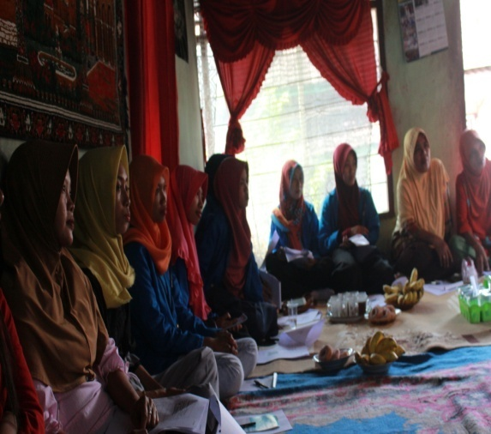 | 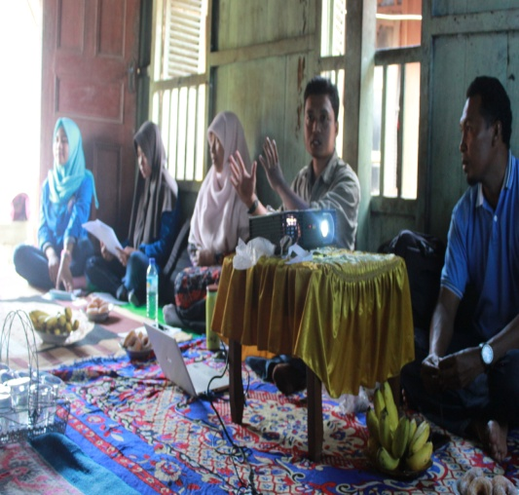
Gambar 6 : Suasana kegiatan Pelatihan Pemasaran dan pembukuan keuangan
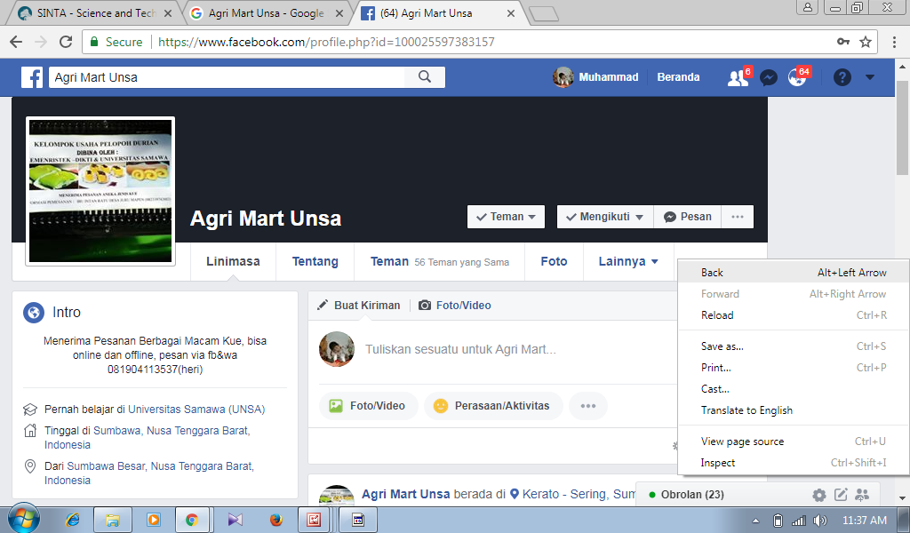
Gambar 7 : Akun Facebook Untuk Pemasaran Online Produk Usaha Pengabdian UNSA (Agri Mart Unsa)

- Pelatihan pembuatan kue olahan buah Durian
Pelatihan pembuatan kue olahan buah durian yang digelar di hari ketiga difokuskan pada 3 jenis kue yaitu: Pancake Durian, Bolu Gulung Durian, dan Brownies Durian. Sebelum masuk pada sesi praktek pembuatan kue olahan, narasumber menjelaskan beberapa hal mulai dari jenis-jenis kue olahan berbahan baku buah durian, cara pemilihan atau mengenali buah durian yang baik, serta jenis bahan dan alat pendukung yang digunakan.

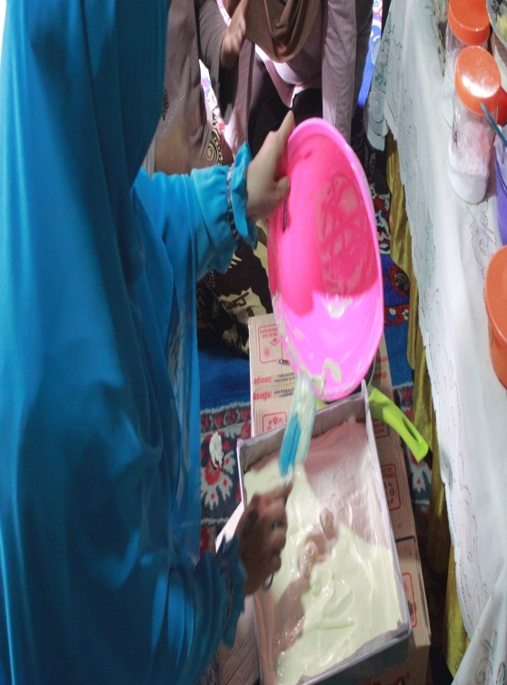 | 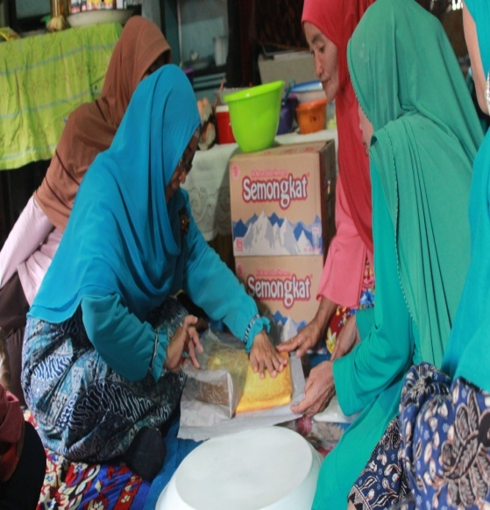
Gambar 8 : Pembuatan Olahan Bolu Gulung Durian
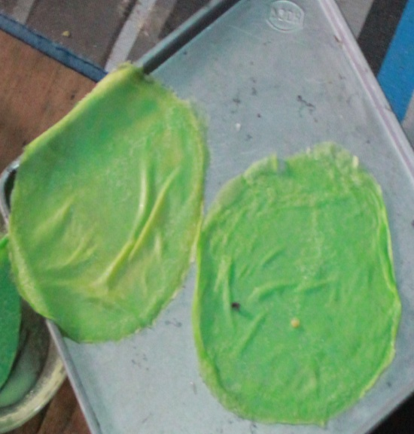 | 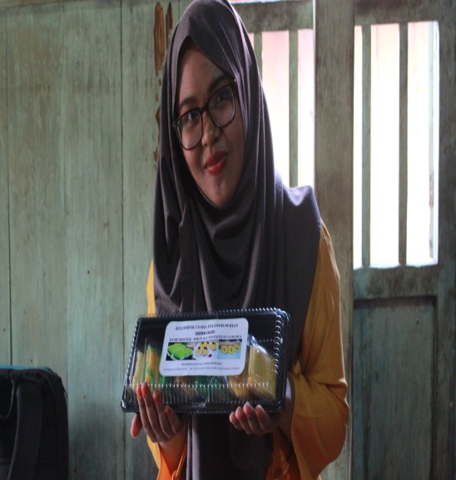
Gambar 9 : Pembuatan Olahan Pancake Durian

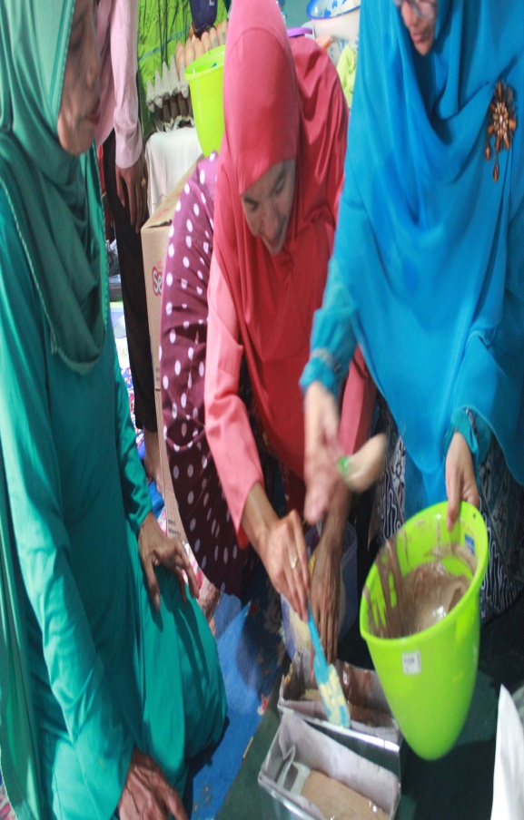 | 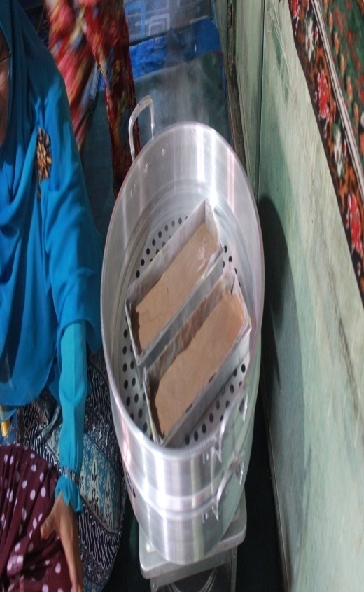
Gambar 10 : Pembuatan Olahan Brownies Durian

- Monitoring Dan Evaluasi
Menurut Peraturan Pemerintah Nomor 39 Tahun 2006, disebutkan bahwa monitoring merupakan suatu kegiatan mengamati secara seksama suatu keadaan atau kondisi, termasuk juga perilaku atau kegiatan tertentu, dengan tujuan agar semua data masukan atau informasi yang diperoleh dari hasil pengamatan tersebut dapat menjadi landasan dalam mengambil keputusan tindakan selanjutnya yang diperlukan. Tindakan tersebut diperlukan seandainya hasil pengamatan menunjukkan adanya hal atau kondisi yang tidak sesuai dengan yang direncanakan semula. Monitoring dilaksanakan dengan maksud agar proyek dapat mencapai tujuan secara efektif dan efisien dengan menyediakan umpan balik bagi pengelola proyek pada setiap tingkatan. Umpan balik ini memungkinkan pemimpin proyek menyempurnakan rencana operasional proyek dan mengambil tindakan korektif tepat pada waktunya jika terjadi masalah dan hambatan (Peraturan Pemerintah Nomor 39 Tahun 2006). Sedangkan Hogwood and Gunn (1998), memberikan defenisi monitoring lebih sederhana yaitu proses kegiatan pengawasan terhadap implementasi kebijakan yang meliputi keterkaitan antara implementasi dan hasil-hasilnya (outcomes).
Sementara evaluasi menurut Hornby dan Parnwell (dalam Mardikanto, 2009) adalah sebagai suatu tindakan pengambilan keputusan untuk menilai suatu objek, keadaan, peristiwa atau kegiatan tertentu yang sedang diamati. Senada dengan Hornby dan Parnwell, Soumelis (1983) juga mengartikan evaluasi sebagai proses pengambilan keputusan melalui kegiatan membanding-bandingkan hasil pengamatan terhadap suatu obyek.
Adapun monitoring dan evaluasi yang telah dilakukan dalam pelaksanaan PKM ini adalah sebagai berikut :
- Tingkat partisipasi mitra pada setiap kegiatan: Evaluasi terhadap tingkat partisipasi ini dilakukan pada setiap rangkaian kegiatan dengan cara memonitoring dan mengevaluasi jumlah kehadiran anggota kelompok mitra (peserta pelatihan). Dari hasil evaluasi didapatkan bahwa partisipasi mitra sangat tinggi dan ini terbukti dari tingkat kehadiran. Disamping itu antusias mitra dalam mengikuti kegiatan juga terbilang sangat tinggi dimana peserta aktif mengikuti seluruh rangkaian kegiatan hingga kegiatan berakhir.
- Tingkat pengetahuan mitra dalam melakukan perawatan dan pemeliharaan durian serta pengolahan durian sekaligus pemasaran hasil olahan durian. Evaluasi ini dilakukan pada tahap awal (pre-test) dan akhir dari kegiatan pelatihan (post-test). Hal ini untuk memastikan tingkat pengetahuan kelompok mitra sebelum dan setelah diadakannya kegiatan PKM. Dalam proses evaluasi menggunakan metode kuesiner dan wawancara. Berdasarkan hasil evaluasi menunjukkan kelompok mitra memahami dan mampu melakukan perawatan dan memelihara durian serta mengolah durian serta pemasaran hasil olahan durian.
- Tingkat keterampilan mitra PKM dalam melakukan pemeliharaan, perawatan tanaman durian dan mengolah durian. Evaluasi juga didilakukan terhadap keterampilan mitra dengan metode pengamatan secara langsung pada masing-masing individu peserta pelatihan yang tergabung dalam kelompok mitra. Hasil evaluasi menunjukkan bahwa terjadi peningkatan ketarampilan kelompok mitra terhadap budidaya dan pengolahan durian. Hal ini terlihat dari aktivitas kelompok mitra pasca kegiatan pelatihan yang rutin melakukan teknik perawatan pohon durian di kebun masing sesuai dengan apa yang diterima selama pelatihan. Demikian juga pada kelompok pelopo durian telah menguasai cara mengolah brownies, bolu gulung dan pancake durian. Saat ini beberapa kue olahan berbahan baku durian tersebut, tengah dipasarkan disamping dilakukan secara offline juga dilakukan secara online melalui akun facebook.

SIMPULAN
Berdasarkan hasil pelaksanaan kegiatan PKM, maka kesimpulannya adalah sebagai berikut :
- 80% mitra PKM secara aktif melaksanakan Program PKM
- Mitra 1 telah memahami teknik pemeliharaan dan perawatan serta perlindungan kebun durian dengan menggunakan anjing sebagai musuh alami hama monyet.
- Mitra 2 telah memiliki keterampilan dalam melakukan pengolahan durian menjadi olahan brownies brownies durian, Pancake Durian dan Bolu Gulung Durian
- Kedua kelompok mitra telah memahami dan sekaligus menjalasnkan teknik pemasaran hasil durian secara konvensional maupun secara online

DAFTAR PUSTAKA

Baridwan, Zaki, 2004, Intermediate Accounting, Edisi Kedelapan, Yogyakarta
Boon, Kurtz (2008). Contemporary Marketing ., New York: Sount-West. Cengage Learning. Breman, Evan (1999). Manajemen Riset Bisnis .
Gomez-Mejia, Balkin, Cardy, 2001, Managing Human Resources, International Edition, Prentice Hall, Inc.,New Jersey
Hogwood, Brian W, and Lewis A. Gunn., 1998. Policy Analysis For The Real Word. Oxford University Press, USA
Ibrahim. 2003. American Journal of Public Health Vol 93, No. 10
Kotler, Philip and Gary Armstrong. 2008. Prinsip-prinsip Pemasaran. Edisi. 12. Jilid 1. Jakarta: Erlangga. Basu Swastha dan Irawan. 2003.
Mardikanto, Toto. 2009. Sistem Penyuluhan Pertanian. Sebelas Maret University Press. Surakarta.
Ndraha, Taliziduhu. 2003. Budaya Organisasi. Jakarta; Rineka Cipta.
Philipus M. Hadjon, 1993, Pengantar Hukum Perizinan, Yuridika Surabaya:

Soumelis. C.G., 1981. Project Evaluation Methodologies and Techniques. Paris. Unesco

WWW. Bappenas. go.id. Peraturan Pemerintah No 36 Tahun 2006 Tentang Tata Cara Pengedalian dan Evaluasi Rencana Pembanguna. Di akses pada Tanggal 28 Mei 2018.

